**АДМИНИСТРАЦИЯ ШЕКАЛОВСКОГО СЕЛЬСКОГО ПОСЕЛЕНИЯ РОССОШАНСКОГО МУНИЦИПАЛЬНОГО РАЙОНА**

**ВОРОНЕЖСКОЙ ОБЛАСТИ**

**ПОСТАНОВЛЕНИЕ**

От 26.10.2023 г. №66

с. Шекаловка

**Об утверждении схем границ прилегающих территорий к земельным участкам**

В соответствии с Федеральным законом от 06.10.2003 № 131-ФЗ «Об общих принципах организации местного самоуправления в Российской Федерации», Законом Воронежской области от 05.07.2018 N 108-ОЗ «О порядке определения границ прилегающих территорий в Воронежской области», Правилами благоустройства Шекаловского сельского поселения Россошанского муниципального района Воронежской области, утвержденными решением Совета народных депутатов Шекаловского сельского поселения от 18.08.2023 г. № 163, администрация Шекаловского сельского поселения

ПОСТАНОВЛЯЕТ:

1. Утвердить схему границы прилегающей территории к земельному участку согласно приложению к настоящему постановлению.

2. Обнародовать настоящее постановление в «Вестнике муниципальных правовых актов Шекаловского сельского поселения Россошанского муниципального района Воронежской области» и путем размещения его текста на официальном сайте Шекаловского сельского поселения Россошанского муниципального района Воронежской области в сети Интернет

3. Настоящее постановление вступает в силу со дня его подписания.

4. Контроль за исполнением настоящего постановления возложить на главу Шекаловского сельского поселения.

|  |  |  |
| --- | --- | --- |
| Глава Шекаловского сельского поселения |  | В.Н.Рябоволов |

Утверждена:

Постановлением администрации Шекаловского сельского поселения Россошанского муниципального района Воронежской области от 26.10.2023 года №66

**Схема границ прилегающих территорий**

|  |  |  |  |
| --- | --- | --- | --- |
| Условный номер прилегающей территории | Идентификационное обозначение объекта, в отношении которого устанавливается прилегающая территория | Адрес здания, строения, сооружения, земельного участка | Кадастровый номер |
| ПТ-1 | ЗУ-1 | Воронежская область, Россошанский район, с. Шекаловка, ул. Северная, 1 | 36:27:0840002:35 |
| ПТ-2 | ЗУ-2 | Воронежская область, Россошанский район, с. Шекаловка, ул. Северная, 2 | 36:27:0840002:36 |
| ПТ-3 | ЗУ-3 | Воронежская область, Россошанский район, с. Шекаловка, ул. Северная, 5 | 36:27:0840002:38 |
| ПТ-4 | ЗУ-4 | Воронежская область, Россошанский район, с. Шекаловка, ул. Северная, 7 | 36:27:0840002:40 |

Утверждено:

Постановлением администрации

Шекаловского сельского поселения

от 26.10.2023 года №66

**Схема границ прилегающей территории**

Адрес: Воронежская область, Россошанский район, с. Шекаловка ул. Северная, д.1

Кадастровый номер земельного участка 36:27:0840002:35

Площадь прилегающей территории: 1026 м2

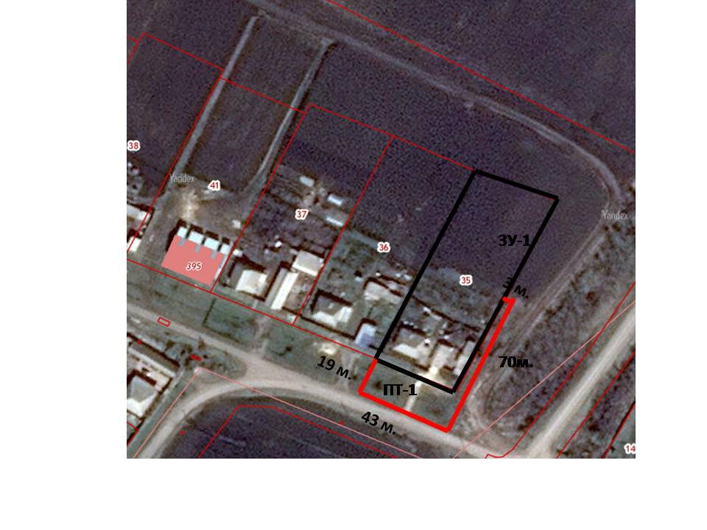

**Условные обозначения:**

|  |
| --- |
| - прилегающая территория к земельному участку улицы Северная  ЗУ-1 – обозначение объекта, в отношении которого устанавливается прилегающая территория  ПТ -1–прилегающая территория  - граница земельного участка, в отношении которого устанавливается прилегающая территория |

Глава Шекаловского

сельского поселения В.Н.Рябоволов

Утверждено:

Постановлением администрации

Шекаловского сельского поселения

от 25.10.2023 года №66

**Схема границ прилегающей территории**

Адрес: Воронежская область, Россошанский район, с. Шекаловка ул. Северная, д.2

Кадастровый номер земельного участка 36:27:0840002:36

Площадь прилегающей территории: 760 м2

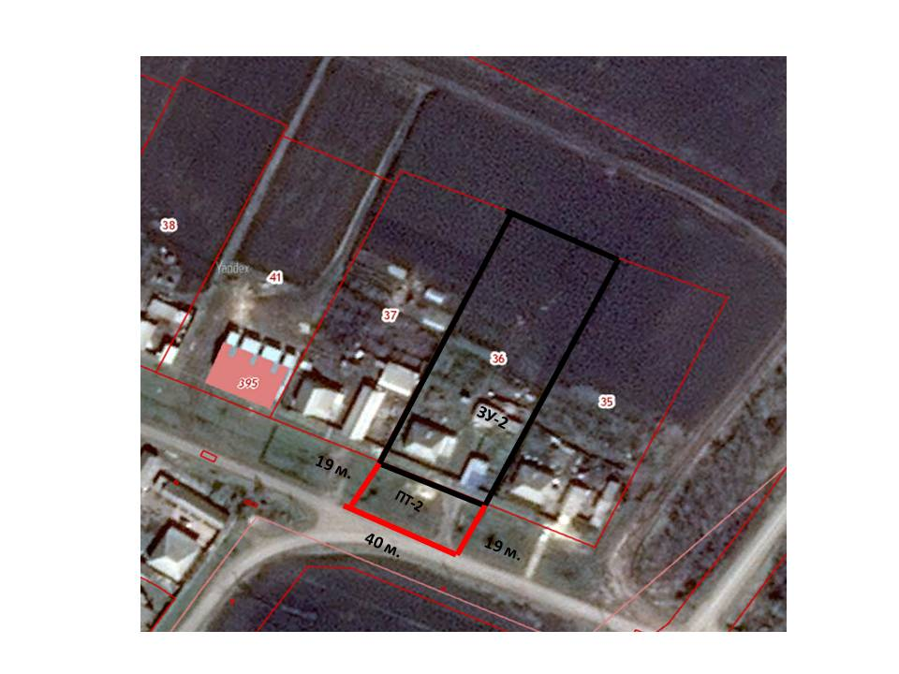

**Условные обозначения:**

|  |
| --- |
| - прилегающая территория к земельному участку улицы Северная  ЗУ-1 – обозначение объекта, в отношении которого устанавливается прилегающая территория  ПТ -1–прилегающая территория  - граница земельного участка, в отношении которого устанавливается прилегающая территория |

Глава Шекаловского В.Н.Рябоволов

сельского поселения

Утверждено:

Постановлением администрации

Шекаловского сельского поселения

от 25.10.2023 года №66

**Схема границ прилегающей территории**

Адрес: Воронежская область, Россошанский район, с. Шекаловка ул. Северная, д.5

Кадастровый номер земельного участка 36:27:0840002:38

Площадь прилегающей территории: 760 м2

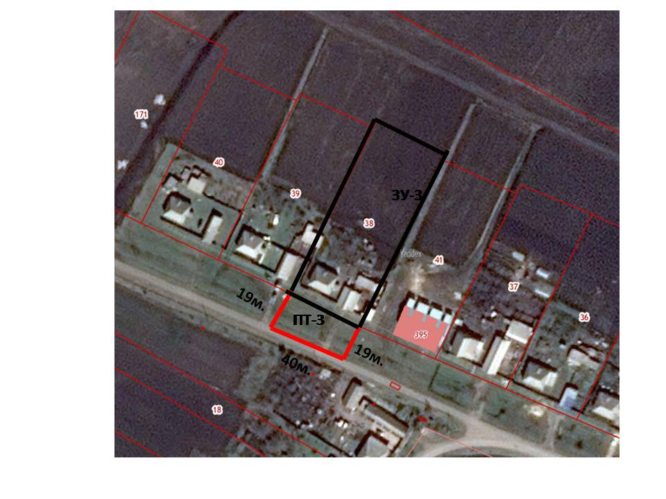

**Условные обозначения:**

|  |
| --- |
| - прилегающая территория к земельному участку улицы Северная  ЗУ-1 – обозначение объекта, в отношении которого устанавливается прилегающая территория  ПТ -1–прилегающая территория  - граница земельного участка, в отношении которого устанавливается прилегающая территория |

Глава Шекаловского В.Н.Рябоволов

сельского поселения

Утверждено:

Постановлением администрации

Шекаловского сельского поселения

от 25.10.2023 года №66

**Схема границ прилегающей территории**

Адрес: Воронежская область, Россошанский район, с. Шекаловка ул. Северная, д.7

Кадастровый номер земельного участка 36:27:0840002:40

Площадь прилегающей территории: 920 м2

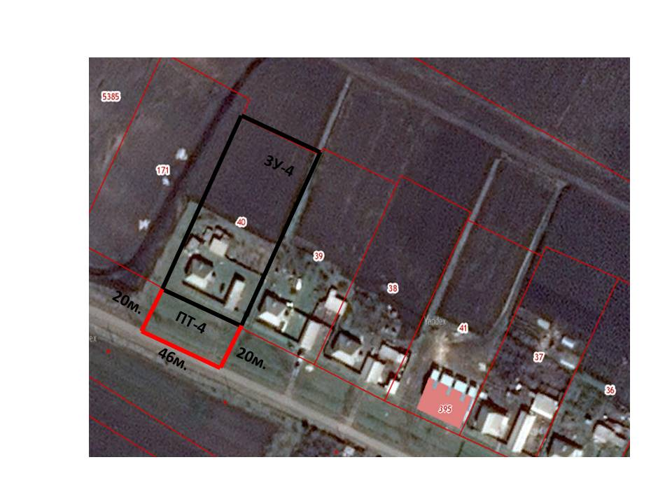

**Условные обозначения:**

|  |
| --- |
| - прилегающая территория к земельному участку улицы Северная  ЗУ-1 – обозначение объекта, в отношении которого устанавливается прилегающая территория  ПТ -1–прилегающая территория  - граница земельного участка, в отношении которого устанавливается прилегающая территория |

Глава Шекаловского

сельского поселения В.Н.Рябоволов